DBA CompanyDemo
Ein vollständiges Beispiel
einer Datenbankanwendung
für Unternehmensdaten
für relationale und
objekt-orientierte Datenbanken
Inhalt
1 Einführung 5
1.1 Zweck 5
1.2 Warum sich bestimmte Technologien lohnen 6
1.3 Was fehlt noch? 7
2 Anwendung 8
2.1 Anwendungsfälle 8
2.2 Anforderungen an eine Beispielanwendung 9
2.3 Installation und Start 13
2.3.1 Lauffertiges Projekt in einer Zip-Datei 13
2.3.2 GIT-Repository und eigene Entwicklung 14
2.3.3 Projekt-Struktur 14
3 Entwurf der Datenbank 15
3.1 ER-Modell 15
3.2 UML-Klassendiagram 16
3.3 Überführung des ER-/UML-Diagramms nach Relationen (Tabellen) 16
3.3.1 Entitätensrelationen (zunächst) 16
3.3.2 Beziehungsrelationen (zunächst) 17
3.3.3 Vereinfachung der Schlüssel bei den Beziehungsrelationen 17
3.3.4 Verschmelzen 18
3.3.5 Finale Tabellen 18
3.4 Überprüfen der Relationen auf Normalformen 19
3.4.1 Erste Normalform 19
3.4.2 Zweite Normalform 19
3.4.3 Dritte Normalform 19
3.4.4 Finale Relationen 20
3.4.5 Erweiterung der Datenbank 20
3.5 Erstellen der Datenbank 21
3.5.1 Erstellen der Tabellen unter MySQL 21
3.5.2 Erstellen der Datenbank unter DB4O 22
3.5.3 Erzeugen von Beispieldaten über Java-API 22
3.5.4 Umfang der Beispieldaten 22
4 Design der Java-/Scala-Anwendung 24
4.1 Allgemeine Hinweise 24
4.2 OOD 24
4.3 Domänenklassen 25
4.3.1 Java 25
4.3.2 Scala 25
4.3.3 Geschäftslogik der Domäne 25
4.4 Zugriff auf eine spezielle Datenbank 26
4.5 Data-Access-Objects 28
4.5.1 DAO für JDBC-Zugriff 28
4.5.2 DAO für DB4O-Zugriff 28
4.5.3 DAO für Hibernate 29
5 Spezielle Abfragen 30
5.1 Berichte 30
5.1.1 „Statistik“ 30
5.1.2 „Projektübersicht“+ 30
5.1.3 „Organigramm“ 30
5.1.4 „Firmenwagenübersicht“ 30
5.2 SQL-Abfragen 30
5.2.1 Zum Ausprobieren 31
5.2.2 Test in Moodle 31
6 Hinweise für Entwickler und Autoren 32
6.1 Unit Tests mit der HSQLDB Datenbank 32
6.1.1 HSQLDB Allgemein 32
6.1.2 Ziele der Integration 32
6.1.3 Umsetzung – Konzept 32
6.1.4 Umsetzung – Verwendung in Unit Test 33
6.1.5 Features 34
6.1.6 Dokument 34
6.1.7 DB-Export 34
7 Changelog 35
8 Danksagung 36

Einführung

Zweck
Vielen Dank, dass Sie das DBA-Firmenbeispiel heruntergeladen haben. Dieses Dokument beschreibt die Beispiel-Firmendatenbank-Anwendung. Sie soll Studierenden die Möglichkeit bieten, die in der Vorlesung DBA gezeigten Methoden an einem Beispiel zu vertiefen. Die Anwendung umfasst eine komplette relationale Datenbank (MySQL), eine objektorientierte Datenbank (DB4O) sowie die Nutzung dieser beiden Datenbanken aus einer Programmiersprache heraus (Java und später Scala). Sie sehen
- wie mit Java Database Connectivity (JDBC) und SQL-Statements aus Java heraus eine relationale DB genutzt wird,
- wie SQL-Abfragen auf die Beispieldaten gemacht werden,
- wie sich mit Hilfe des Objekt-Relationalen-Mappers Hibernate relationale Datenbanken noch einfacher nutzen lassen,
- wie eine objektorientierte DB aus Java heraus genutzt wird und wie sich der Aufwand für die Programmierung deutlich verringert,
- wie sich mit einer einfachen Konsolen-Anwendung die Daten bearbeiten lassen. Diese Anwendung ist 100% unabhängig von der den o.g. genannten Technologien (d.h. JDBC, MySQL, Hibernate, DB4O usw.)
Nachdem Sie das Programmpaket heruntergeladen haben, haben Sie folgende Möglichkeiten:
- Sie nutzen einfach nur die Konsolen-Anwendung, die auf eine zentrale DB der Hochschule zugreift. Ein Doppelklick auf die Anwendung (companydemo.bat) genügt hierfür.
- Sie nutzen die Konsolen-Anwendung, tauschen jedoch die relationale DB-Instanz mit einer lokalen Installation aus. Damit können Sie die Daten beliebig verändern und sind Herr Ihrer Daten.
- Sie nutzen die Konsolen-Anwendung und speichern Ihre Daten lokal in der objekt-orientierten DB DB4O.
- Sie erweitern die Konsolen-Anwendung oder das Datenbank-Schema, indem sie den mitgelieferten Source-Code verändern. Sie entscheiden, ob die Konsolen-Anwendung „manuell“ über JDBC oder mittels Hibernate auf die relationale DB MySQL zugreift uvm.
Zukünftig sehen Sie noch
- wie Scala und die objektorientierte DB den Aufwand für Softwareentwicklung abermals reduzieren.
☺ Der Source-Code ist open-source, d.h. Sie als Studierende sind herzlich eingeladen, das Beispiel weiter zu entwickeln und etwaige Fehler zu beheben. Ihre Ändernungen werden bestimmt übernommen. Wie das geht, erfahren Sie im Abschnitt 2.3.1.

Warum sich bestimmte Technologien lohnen
Schauen wir uns mal an, wie viele Lines of Code (Anzahl Zeilen im Source-Code, wobei SQL-Skripte nicht gezählt wurden) nötig sind, um die Konsolen-Anwendung zu realisieren. Hinweis: Die verwendete Metrik zählt nur Anweisungen (z.B. i = 1;) aber keine Deklarationen (z.B. int i;) oder Kommentare.
 |  |  |  | Lösung
Bereich | Anzahl Klassen | LOC |  | JDBC | Hibernate | DB4O
User-Interface | 3 | 699 |  | 699 | 699 | 699
Fachliche Modell | 10 | 1.231 |  | 1.231 | 1.231 | 1.231
Generische DB-Anbindung | 4 | 294 |  | 294 | 294 | 294
JDBC-Implementierung | 12 | 1.467 |  | 1.467
Hibernate-Implementierung | 3 | 455 |  |  | 455
DB4O-Implementierung | 3 | 498 |  |  |  | 498
Gesamt | 35 | 4.644 |  | 3.691 | 2.679 | 2.722
 |  |  |  | 100% | 73% | 74%

Ganz offensichtlich macht der Hibernate- bzw. DB4O-Anteil nur ein Drittel des JDBC-Umfangs aus – wer hier weniger zu codieren hat, macht weniger Fehler und ist sowieso schneller fertig. Aber warum ist das so? Bleiben Sie am Ball!

Was fehlt noch?
Obwohl die die aktuelle Version bereits jede Menge kann, fehlen leider immer noch einige Dinge, die bei einer professionalen Datenbank-Entwicklung nicht fehlen dürfen. Neben den vermutlichen immer noch vorhandenen Bugs sind dies v.a.
- Usermanagement und Zugriffsrechte
- Transaktionsmanagement
- Ressourcenmanagement der DB-Verbindungen
- Ausreichende Unit-Tests
- Ausreichende Kommentare im Source-Code. Bisher lag der Schwerpunkt auf vielen Features.
Andere Technologien wie z.B. ein Konfigurations-Framework ala Spring werden bewusst nicht eingesetzt. Näheres hierzu finden Sie in Kapitel 4.1.

Anwendung
Dieser Abschnitt beschreibt das Einsatzgebiet der Datenbankanwendung.

Anwendungsfälle
Dieses Fallbeispiel beschreibt Entitäten aus einem Unternehmen. Um das Beispiel möglichst einfach zu halten, soll es möglichst wenige Klassen geben und alle Klassen sind so einfach gehalten, wie gerade noch möglich, aber so umfangreich wie nötig. D.h. es fehlen möglicherweise sinnvolle Attribute usw. Dennoch sollen alle relevanten Beispiele aus der Vorlesung DBA damit erläutert werden können.
In einer produzierenden Firma gibt es allgemein Mitarbeiter, die sich in Arbeiter und Angestellte unterteilen. Jeder Mitarbeiter kann einer Abteilung zugeordnet sein und hat genau einen Vorgesetzten (außer der Vorstand). Ein Firmenwagen wird exklusiv von einem Angestellten benutzt, jedoch niemals exklusiv von einem Mitarbeiter oder Arbeiter. Nicht jeder Angestellte hat einen Wagen, meistens sind es Führungskräfte. Es gibt auch Firmenwagen ohne Zuordnung eines Angestellten, die als so genannte Pool-Fahrzeuge stundenweise gebucht und gefahren werden können. Ausschließlich Angestellte können an Projekten mitwirken. Projekte werden durch Statusberichte dokumentiert.
Typische Anwendungsfälle für dieses Beispiel können sein:
- Eine Mitarbeiterin der Personalabteilung möchte einen neuen Mitarbeiter in die Firmendatenbank eintragen.
- Ein Mitarbeiter wird einem neuen Projekt zugeteilt. Die Verwaltung möchte dies in der Firmendatenbank eintragen.
- Ein Mitarbeiter meldet der Personalabteilung eine neue Wohnadresse. Eine Mitarbeiterin der Personalabteilung möchte die Information über die Adresse in der Firmendatenbank für diesen Mitarbeiter aktualisieren.
- Ein Mitarbeiter wird entlassen. Die Personalabteilung möchte seine Daten aus der Firmendatenbank löschen.
- Eine Mitarbeiterin der Personalabteilung möchte die Datenbank nach bestimmten Mitarbeitern durchsuchen. Dazu möchte sie entweder die Personalnummer oder Name und Vorname des Mitarbeiters als Suchparameter übergeben werden.
- Die Firma ruft ein neues Projekt ins Leben. Der Projektleiter möchte deshalb ein neues Projekt in der Datenbank anlegen.
- Ein Projektleiter muss stets die Fortschritte im Projekt dokumentieren. Dazu muss er Statusberichte für sein Projekt anlegen und diese ggf. auch wieder verändern können.
- Die Firma kauft 5 neue Firmenwagen. Diese sollen in die Datenbank der Firma eingetragen werden.
- Ein Angestellter hat einen Firmenwagen beantragt und genehmigt bekommen. Die Mitarbeiterin, welche den Bestand an Firmenwagen verwaltet, will einen bestimmten Wagen diesem Mitarbeiter zuordnen.

Anforderungen an eine Beispielanwendung
Im ersten Schritt kommt das Firmenbeispiel mit einer einfachen Konsolen-Anwendung aus. Zukünftig sind auch Desktop- oder Web-Anwendungen denkbar, jedoch würden Sie den Rahmen der DB-Vorlesung sprengen.
Die Anwendung stellt dem Benutzer folgende Funktionalitäten zur Verfügung: Alle Entitäten, die weiter unten im UML bzw. ER-Diagramm beschrieben sind, sollen neu angelegt, gesucht, verändert und ggf. gelöscht werden können. In einem ersten Schritt erfolgt keine Benutzeranmeldung – d.h. die Anwendung wird anonym betrieben.
Beispiel für einen Dialog:
*** Willkommen zu CompanyDemo 0.1.0 ***

Welche Datenbankzugriffsart möchten sie nutzen?

1 SQL-Datenbank der Hochschule Mannheim (über JDBC)
2 SQL-Datenbank der Hochschule Mannheim (über Hibernate)
3 eigene SQL-Datenbank (über JDBC)
4 eigene SQL-Datenbank (über Hibernate)
5 eigene DB4O-Datenbank (Servermode)
6 lokale DB4O-Datenbank

9 Credits

0 Programm beenden
Ihre Auswahl (Zahl): 3

*** DBA-Firmenbeispiel-Hauptmenu ***

Was möchten Sie tun?

1 Personal verwalten
2 Projekte verwalten
3 Firmenwagen verwalten
4 Abteilungen verwalten

0 Zurück
Ihre Auswahl (Zahl): 1

*** Personal verwalten ***

Was möchten Sie tun?

1 Mitarbeiter/Arbeiter/Angestellter suchen (über Personalnr.)
2 Mitarbeiter/Arbeiter/Angestellter suchen (über Name, Vorname)
3 Mitarbeiter neu anlegen
4 Mitarbeiter editieren
5 Arbeiter neu anlegen
6 Arbeiter editieren
7 Angestellte neu anlegen
8 Angestellte editieren
9 Mitarbeiter/Arbeiter/Angestellter löschen
0 Zurück
Ihre Auswahl (Zahl): 2

*** Mitarbeiter suchen (über Nachname, Vorname) ***

Nachname (* am Ende möglich): L*
Vorname (* am Ende möglich): *
Fransiska Lohe (1 Angestellter)

Taste für weiter...

*** Personal verwalten ***

Was möchten Sie tun?

1 Mitarbeiter/Arbeiter/Angestellter suchen (über Personalnr.)
2 Mitarbeiter/Arbeiter/Angestellter suchen (über Name, Vorname)
3 Mitarbeiter neu anlegen
4 Mitarbeiter editieren
5 Arbeiter neu anlegen
6 Arbeiter editieren
7 Angestellte neu anlegen
8 Angestellte editieren
9 Mitarbeiter/Arbeiter/Angestellter löschen
0 Zurück
Ihre Auswahl (Zahl): 0
*** DBA-Firmenbeispiel-Hauptmenu ***

Was möchten Sie tun?

1 Personal verwalten
2 Projekte verwalten
3 Firmenwagen verwalten
4 Abteilungen verwalten

0 Zurück
Ihre Auswahl (Zahl): 2

*** Projekte verwalten ***

Was möchten Sie tun?

1 Projekt suchen (nach Bezeichnung)
2 Projekt neu anlegen
3 Projekt löschen

4 Statusberichte für Projekt ausgeben
5 Statusbericht eingeben
6 Statusbericht ändern

0 Zurück
Ihre Auswahl (Zahl): 1

*** Projekt suchen (über Bezeichnung) ***

Bezeichnung (* am Ende möglich): *

Neues Produkt entwickeln. (FOP)
---
Leute einstellen. (LES)
Fransiska Lohe (1 Angestellter)
---

Taste für weiter...

*** Projekte verwalten ***

Was möchten Sie tun?

1 Projekt suchen (nach Bezeichnung)
2 Projekt neu anlegen
3 Projekt löschen

4 Statusberichte für Projekt ausgeben
5 Statusbericht eingeben
6 Statusbericht ändern

0 Zurück
Ihre Auswahl (Zahl): 4

*** Statusberichte für Projekt ausgeben ***

Projektkürzel: LES
Nummer: LES.4
Datum: 17.11.11
Inhalt: Das ist ein Statusbericht
Projekt: Leute einstellen. (LES)
Nummer: LES.6
Datum: 18.11.11
Inhalt: Das ist noch ein Statusbericht
Projekt: Leute einstellen. (LES)
---

Taste für weiter...

*** Projekte verwalten ***

Was möchten Sie tun?

1 Projekt suchen (nach Bezeichnung)
2 Projekt neu anlegen
3 Projekt löschen

4 Statusberichte für Projekt ausgeben
5 Statusbericht eingeben
6 Statusbericht ändern

0 Zurück
Ihre Auswahl (Zahl): 0

*** DBA-Firmenbeispiel-Hauptmenu ***

Was möchten Sie tun?

1 Personal verwalten
2 Projekte verwalten
3 Firmenwagen verwalten
4 Abteilungen verwalten

0 Zurück
Ihre Auswahl (Zahl): 0

*** Willkommen zu CompanyDemo 0.1.0 ***

Welche Datenbankzugriffsart möchten sie nutzen?

1 SQL-Datenbank der Hochschule Mannheim (über JDBC)
2 SQL-Datenbank der Hochschule Mannheim (über Hibernate)
3 eigene SQL-Datenbank (über JDBC)
4 eigene SQL-Datenbank (über Hibernate)
5 eigene DB4O-Datenbank (Servermode)
6 lokale DB4O-Datenbank

9 Credits

0 Programm beenden
Ihre Auswahl (Zahl): 0
Programm wird beendet.

Vielen Dank, dass Sie CompanyDemo genutzt haben.
Wir hoffen, dass es Spass gemacht hat.

CompanyDemo version 0.1.0, Copyright (C) 2011
CompanyDemo comes with ABSOLUTELY NO WARRANTY;
This is free software, and you are welcome
to redistribute it under certain conditions;
See gpl2.0.txt for details.

Folgende Personen haben an diesem Projekt mitgearbeitet:
- Marius Czardybon
- Patrick Sturm
- Markus Gumbel

Taste für weiter...

Installation und Start
Es gibt zwei Möglichkeiten, an das Beispiel samt Source-Code zu gelangen:
- Zip-Datei. Diese beinhaltet ausführbare Programme sowie den Source-Code.
- Aktuelles Projekt über GIT-Repository

Lauffertiges Projekt in einer Zip-Datei
Unter http://www.mi.hs-mannheim.de/gumbel/vorlesungen/dba/dba-companydemo/ finden Sie die aktuelle Version als Zip-Datei zum Herunterladen. Entpacken Sie die Zipdatei companydemo-v??.zip (?? entspricht Versionsnummer) in ein beliebiges Unterverzeichnis. Im Wurzelverzeichnis gibt es folgende Batch-Dateien:
- companydemo.bat
Dieses Programm startet die Anwendung und nutzt die bereits kompilierten Jars im Verzeichnis ./lib.
- startDb4oServer.bat
Dieser Server muss zuvor gestartet werden, wenn Sie DB4O im Servermodus betreiben wollen. Das macht Sinn, wenn Sie z.B. parallel zu Ihrer Anwendung mittels des OME auf die DB4O-Datenbank zugreifen wollen. Näheres hierzu unter ??.

GIT-Repository und eigene Entwicklung
Das Source-Code-Konfigurationsmanagement-Tool GIT erlaubt Ihnen, direkt auf den aktuellen Source-Code zuzugreifen. Hierzu müssen Sie verstehen, wie GIT arbeitet. Zu Beginn ist es sicherlich einfacher, die unter Punkt 1 genannte Zip-Datei zu nutzen. Die Adresse für GIT lautet https://github.com/markusgumbel/dbacompanydemo. Klonen Sie das Projekt in ein Unterverzeichnis Ihrer Wahl.

Projekt-Struktur
Die Verzeichnisse beider Pakete (Zip und GIT) enthalten Folgendes:
- ./sql: Alle SQL-Skripte
- ./src/java/main: Java-Source-Code für die Anwendung selbst
- ./src/java/test: Testfälle
- ./lib: Fremdbibliotheken (und der kompilierte Source-Code; nur in der Zip-Datei)
- ./doc: Alle Dateien zur Dokumentation, z.B. das Manual und Diagramme.
In den erstellten Unterverzeichnis (ab hier Wurzelverzeichnis ./ genannt) befinden sich Konfigurationsdateien für die Entwicklungsumgebungen Eclipse und IntelliJ. Öffnen Sie das für Sie in Frage kommende Projekt, so dass der Java-Klassenpfad sowie die benötigten Bibliotheken (./lib/*.jar) verfügbar sind. Die Konsolenanwendung ist in der Klasse net.gumbix.dba.companydemo.application.console.UI enthalten – führen Sie die main-Methode aus.
Es kann nun gewählt werden, welche der oben genannten Konfigurationen genutzt werden. Es gibt eine MySQL-DB, die an der Hochschule Mannheim gehostet wird, sowie die Möglichkeit, sich an eine beliebige eigene – beispielsweise lokale - MySQL-Instanz zu verbinden. Die DB4O-Anbindung ist bisher nur lokal möglich, jedoch als eingebettete DB oder in der Serverversion.

Entwurf der Datenbank
Typisch für den Entwurf von Datenbankanwendungen ist, dass die Klassen einer objekt-orientierte Sprache mit den Tabellen einer relationalen Datenbank verbunden werden müssen. In unserem Beispiel gehen wir davon aus, dass
- ein Klassenmodell (genauer Klassenmodell des objekt-orientierten Design, kurz OOD) vorliegt und
- ein Datenbank-Schema,
die beide aus den Anforderungen abgeleitet wurden. Beginnen wir aber zunächst einem Modell, das lediglich die Anforderungen widerspiegelt und noch neutral ist bezüglich der späteren Anwendung in der relationalen DB oder dem Java-Programm. Dieses wird als Modell der objekt-orientierte Analyse (OOA) bezeichnet.

ER-Modell
Das folgende Entity-Relationship-Diagramm beschreibt unsere Firmenwelt. Die Entitäten, deren Attribute und Beziehungen sind noch nicht spezifisch für die spätere Implementierung.
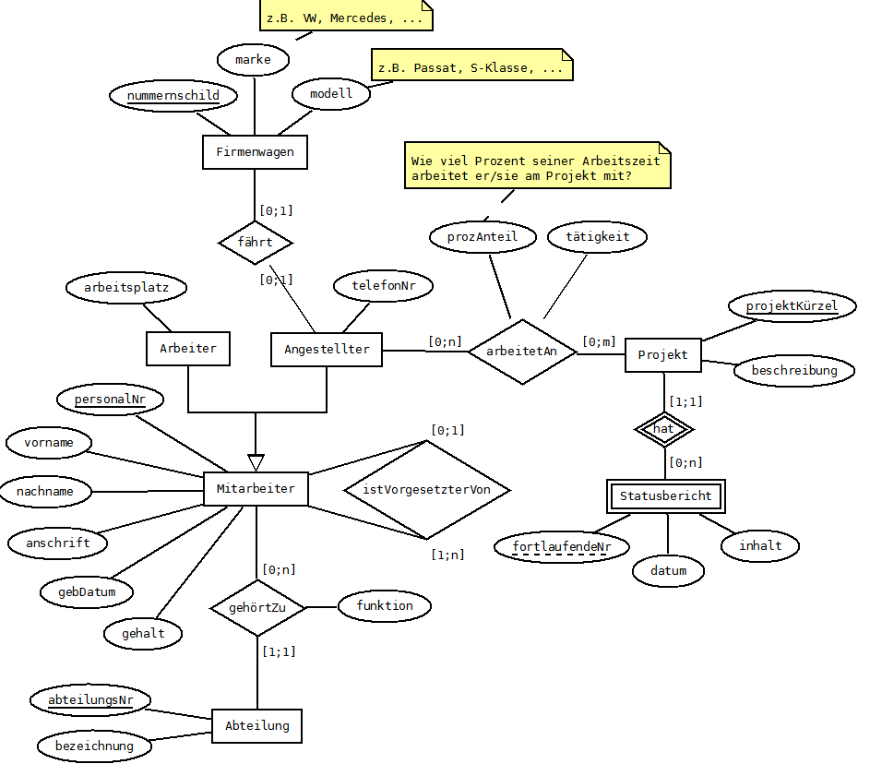
Analog lässt sich dieses ER-Diagramm als UML-Klassendiagramm darstellen.

UML-Klassendiagram
Beschreibung folgt.

Überführung des ER-/UML-Diagramms nach Relationen (Tabellen)

Entitätensrelationen (zunächst)
- Firmenwagen (nummerschild, marke, modell)
- Mitarbeiter (personalNr, vorname, nachname, anschrift, gebDatum, gehalt)
- Arbeiter (personalNr, arbeitsplatz)
- Angestellter (personalNr, telefonNr)
- Abteilung (abteilungsNr, bezeichnung)
- Projekt (projektId, bezeichnung)
- StatusBericht (projektId#, fortlaufendeNr, datum, inhalt)
Da StatusBericht eine schwache Entität ist, muss die projektId der starken Entität mit in Primärschlüssel aufgenommen werden.

Beziehungsrelationen (zunächst)
Alle Primärschlüssel der beteiligten Entitätsrelationen werden zusammengesetzter Primärschlüssel der Beziehungsrelation. Sonstige Attribute der Beziehungen werden ebenfalls übernommen:
- AngestellterFährtAuto (nummerschild#, personalNr#)
- MitarbeiterGehörtZuAbteilung (personalNr#, abteilungsNr#, funktion)
- IstVorgesetzterVon (vorgesetzterNr#, personalNr#)
Da beide Primärschlüssel der beteiligten Entitätsrelationen gleich heißen, wird umbenannt: die personalNr. des Vorgesetzten wird zu vorgesetztenNr.
- MitarbeiterArbeitetAnProjekt (personalNr#, projektId#, prozAnteil, tätigkeit)
- ProjektHatBericht (projektId#, fortlaufendeNr#)

Vereinfachung der Schlüssel bei den Beziehungsrelationen
Außer der n:m-Beziehung in d) MitarbeiterArbeitetAnProjekt, können die Primärschlüssel der anderen Beziehungsrelationen vereinfacht werden:
- AngestellterFährtAuto (nummerschild#, personalNr#)
Bei einer 1:1-Beziehung kann man frei wählen. Allerdings wird hier nummerschild als Primärschlüssel gewählt, um beim späteren Verschmelzen keine null-Werte zu erhalten. Denn jeder Firmenwagen hat immer einen zugehören Angestellten, der ihn fährt. Im umgekehrten Fall gilt dies nicht, da nicht jeder Angestellte einen Firmenwagen hat.
- MitarbeiterGehörtZuAbteilung (personalNr#, abteilungsNr#, funktion)
Bei einer 1:n-Beziehung muss der n-Teil der Primärschlüssel werden, da hieraus eindeutig die andere Entität (1-Teil) folgt. Dies ist die personalNr.
- IstVorgesetzterVon (vorgesetzterNr#, personalNr#)
Wie eben: Die n-Seite ist personalNr, denn hieraus folgt eindeutig der Vorgesetzte.
- ProjektHatBericht (projektId#, fortlaufendeNr#)
Dies ist der Sonderfall von schwachen Entitäten: Da der n-Teil bereits der kombinierte Primärschlüssel aus der starken und der schwachen Entität ist, ändert sich nichts.

Verschmelzen
Hier werden die Beziehungsrelationen mit passenden Entitätsrelationen verschmolzen, sofern dies aus Sicht der entstehen null-Werte sinnvoll ist.
Alle Tabellen i bis iv werden verschmolzen. Im Fall iv ändert sich nichts an der Entitätsrelation.

Finale Tabellen
Hinweis: Aus didaktischen Gründen wird in der Tabelle Mitarbeiter das Feld abteilungsNr umbenannt in abteilungsId (kein natural join mehr möglich).
- Firmenwagen (nummerschild, marke, modell, personalNr#)
- Mitarbeiter (personalNr, vorname, nachname, anschrift, gebDatum, gehalt, abteilungsId#, funktion, vorgesetzerNr#)
- Arbeiter (personalNr, arbeitsplatz)
- Angestellter (personalNr, telefonNr)
- Abteilung (abteilungsNr, bezeichnung)
- Projekt (projektId, bezeichnung)
- StatusBericht (projektId#, fortlaufendeNr, datum, inhalt)
- MitarbeiterArbeitetAnProjekt (personalNr#, projektId#, prozAnteil, tätigkeit)

Überprüfen der Relationen auf Normalformen

Erste Normalform
Alle Tabellen liegen in erster Normalform vor, da alle Attribute nur aus atomaren Datentypen bestehen. Der DB-Entwickler vermutet aber, dass die Anwender später gezielt nach Straße, Hausnr., PLZ und Ort suchen wollen. Deshalb wird das Feld Mitarbeiter.anschrift entsprechend aufgesplittet.
- Mitarbeiter (personalNr, vorname, nachname, strasse, hausNr, plz, ort, gebDatum, abteilungsId#, funktion, vorgesetzerNr#)

Zweite Normalform
Ab der 2NF brauchen wir etwaige funktionale Abhängigkeiten. Diese stellen wir hier auf:
- Firmenwagen
  - nummernschild → modell, marke, personalNr
  - modell → marke
- Mitarbeiter
- personalNr → vorname, nachname, strasse, hausNr, plz, ort, gebDatum, abteilungsNr, funktion, vorgesetzerNr
- plz → ort
Alle anderen Relationen haben keine weiteren Abhängigkeiten, außer dass alle Attribute vom Schlüssel abhängen. Somit sind auch alle Schlüsselkandidaten bestimmt.
Da es keine zusammengesetzten Schlüssel in den Relationen gibt und dies eine Voraussetzung für eine Verletzung der 2NF ist, sind alle Tabellen in 2NF.

Dritte Normalform
In der 3NF achten wir darauf, dass es keine transitiven Abhängigkeiten eines Nicht-Schlüssel-Attributs zu einem anderen Nicht-Schlüssel-Attribut gibt. Dies ist aufgrund von (2) und (4) aber der Fall, sodass die 3NF verletzt wird. Hier hilft aufsplitten:
Mitarbeiter wird geteilt in
- Ort (plz, ortsname) - neue Relation
- Mitarbeiter2 (personalNr, vorname, nachname, strasse, hausNr, plz#, gebDatum, abteilungsId#, funktion, vorgesetzerNr#)
sowie
- Auto (modell, marke) - neue Relation
- Firmenwagen2 (nummerschild, modell#, personalNr#)

Finale Relationen
Hinweis: Mitarbeiter2 und Firmenwagen2 werden umbenannt.
    - Auto (modell, marke)
    - Firmenwagen (nummernschild, modell#, personalNr#)
    - Ort (plz, ortsname)
    - Mitarbeiter (personalNr, vorname, nachname, strasse, hausNr, plz#, gebDatum, abteilungsId#, funktion, vorgesetzerNr#)
    - Arbeiter (personalNr, arbeitsplatz)
    - Angestellter (personalNr, telefonNr)
    - Abteilung (abteilungsNr, bezeichnung)
    - Projekt (projektId, bezeichnung)
    - StatusBericht (projektId#, fortlaufendeNr, datum, inhalt)
    - MitarbeiterArbeitetAnProjekt (personalNr#, projektId#, prozAnteil, tätigkeit)

Erweiterung der Datenbank
Die Datenbank wurde nach Erstellung um eine Relation ProjektStatus ergänzt. Sie repräsentiert den Lebenszyklusstatus in dem sich ein Projekt befindet. Dadurch ergeben sich folgende Änderungen:
    - Projekt (projektId, bezeichnung, statusId#)
    - ProjektStatus(statusId, beschreibung)

Erstellen der Datenbank
Dieser Abschnitt beschreibt, wie die Datenbanken (relational/objekt-orientiert) angelegt und mit Beispieldaten gefüllt werden.

Erstellen der Tabellen unter MySQL
Zunächst wird mit Administratorrechten ein neues Datenbankschema firmenwelt sowie ein technischer Benutzer companydemo angelegt. Hierzu kann das Skript ./sql/create-db.sql ausgeführt werden.
Anschließend können die Tabellen erzeugt werden. Hierfür kann bereits der neue Benutzer companydemo oder der Administrator-Benutzer genutzt werden. Das Skript ./sql/create-tables.sql legt die Tabellen an und erzeugt einige Beispieldaten.
Abbildung 1 zeigt die entstandenen finalen Tabellen in der Ansicht als EER-Diagramm der MySQL-Workbench. Angaben über die Indizes und referentielle Integrität sind dem SQL-Skript zur Erzeugung der Tabellen zu entnehmen (siehe ./sql/create-tables.sql).
Das Skript ./sql/create-data.sql erzeugt Beispieldaten direkt über SQL-DML-Befehle. Wichtig ist, dass die Tabellen zuvor leer sind (am besten durch Neuerzeugen der Tabellen), da sonst Fehlermeldungen durch referentielle Integritätsverletzungen zu erwarten sind.
Alternativ lassen sich die Tabellen auch über ein Java-Programm mit Daten füllen, indem net.gumbix.dba.companydemo.test.ExampleData ausgeführt wird und der Datenbankzugriff z.B. auf data.jdbcLocal() gesetzt wird. Weitere Informationen sind im Abschnitt XX zu finden.
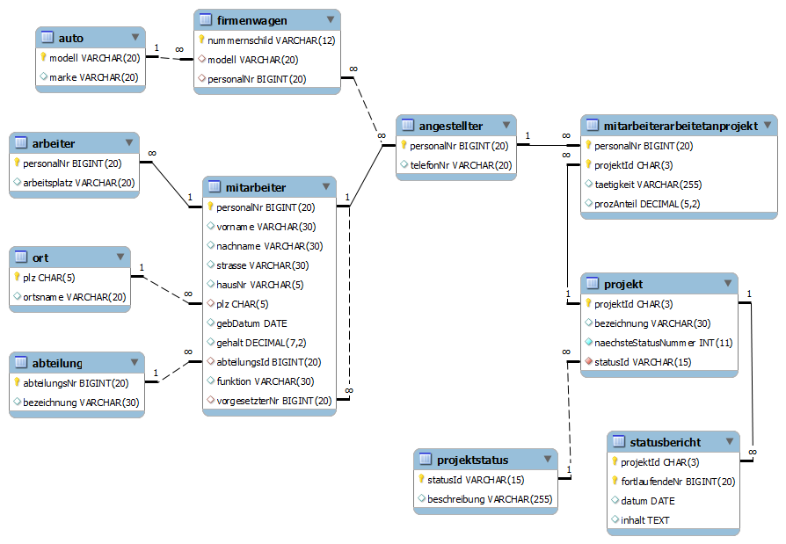
Abbildung 1: Tabellen

Erstellen der Datenbank unter DB4O
Unter DB4O lassen sich die Daten nur über die Programmiersprache erstellen. Hierzu wird das Programm net.gumbix.dba.companydemo.test.ExampleData ausgeführt wird und der Datenbankzugriff z.B. auf data.db4oEmbedded() gesetzt wird. Weitere Informationen sind im Abschnitt XX zu finden.

Erzeugen von Beispieldaten über Java-API
Tbd. (Bitte Kapitel 6.1.3 zur Verwendung von HSQLDB beachten!)

Umfang der Beispieldaten
Diese Anwendung enthält eine Reihe von Beispieldaten, mit der alle wichtigen Konzepte der DB-Programmierung ausprobiert werden können. Das Erzeugen der Beispieldaten ist in den vorigen Abschnitten beschrieben worden. Hier wird erläutert, welchen Umfang die Daten haben. Prinzipiell gilt, dass die Beispieldaten die gleichen sind, egal ob sie über das SQL-Skript oder die Java-API erstellt wurden.
Es gibt drei Fahrzeugtypen und fünf Fahrzeuge, von denen eins ein Pool-Auto ist.

Design der Java-/Scala-Anwendung
Dieser Abschnitt behandelt das Design der Anwendungssoftware, d.h. des Java- bzw. Scala-Programms.

Allgemeine Hinweise
Aus didaktischen Gründen wird auf zahlreiche Methoden und Technologien aus dem Bereich der Softwareentwicklung verzichtet, da diese den Rahmen der Vorlesung sprengen würden. Beispielsweise wird auf Frameworks wie Spring zur Integration der Komponenten verzichtet. Ebenso werden aus Gründen der Einheitlichkeit und Einfachheit Exceptions, die in der Java-/Scala-Anwendung auftreten, generell nach oben durchgereicht und in der UI angezeigt. Außerdem geht es bei dieser Software nicht darum ein Programm mit ausgefeilter Fehlerbehandlung zu erstellen, sondern um den Aspekt der Datenbankanbindung. Es soll bei der Fehlerbehandlung lediglich sichergestellt werden, dass das Programm bei einem Fehler korrekt beendet wird und der Benutzer eine entsprechende Benachrichtigung erhält. Dies erfolgt mit einer einfachen Meldung der Art „Beim Ausführen des Programmes ist ein Fehler aufgetreten!“. An diese Nachricht wird die Fehlerbeschreibung angehängt und ausgegeben.
Ferner gelten folgende Konventionen: SQL-Tabellen: alles deutsch, Programmiersprache: alles englisch, auch Kommentare.

OOD
Das Klassendiagramm der Objekt-Orientierten-Analyse unterscheidet sich von dem in Abschnitt 3.2 (UML-Klassendiagram) entwickelten UML-Klassendiagramm. Folgende Erweiterungen und Änderungen gibt es:
- Konstruktoren werden angegeben.
- Methoden werden angegeben.
Die fortlaufende Nummer eines Statusberichts soll automatisch zugewiesen werden. Ebenso soll eine Personalnummer automatisch zugewiesen werden. Abteilungsnummern und Projektnummer hingegen werden vom Benutzer erfragt, da dies ein sprechender Schlüssel sein soll.
Nähere Beschreibung folgt.

Domänenklassen
Die Datenhaltung (so genannte Persistenz-Schicht) wird von den eigentlichen Java- bzw. Scala-Klassen getrennt, denn es soll einfach möglich sein (per Schalter), die Datenbank auszutauschen. Alle Domänenklassen befinden sich im Package net.gumbix.dba.companydemo.domain. Das Klassenmodell für die benutzten Programmiersprachen wird aus dem Modell der OOA (siehe Abschnitt 3.2 UML-Klassendiagram) abgeleitet.

Java
Etliche Klassen haben ausschließlich Attribute und keine sonstigen fachlichen Methoden (toString() u.ä. soll hier ignoriert werden). Aus Gründen, auf die hier nicht näher eingegangen wird, gilt es als guter Programmierstil, Attribute in Java über getter- und setter-Methoden zu setzen (so genannte Java Beans). Diesem Ansatz wird hier gefolgt.

Scala
Beschreibung folgt.

Geschäftslogik der Domäne
Folgend sind Methoden des Domänenmodells beschrieben, die über getter- und setter-Funktionalität hinaus gehen.
Statuswechsel im Projekt
Ein Projekt kann sich in einem der 5 folgenden Lebenszyklusstatus (im Folgenden Status genannt) befinden:
- Neu (Initial Status), New
- In Bearbeitung, InProcess
- Blockiert, Blocked
- Abgebrochen, Cancelled
- Abgeschlossen, Finished
Der Statuswechsel erfolgt nach folgendem Schema:
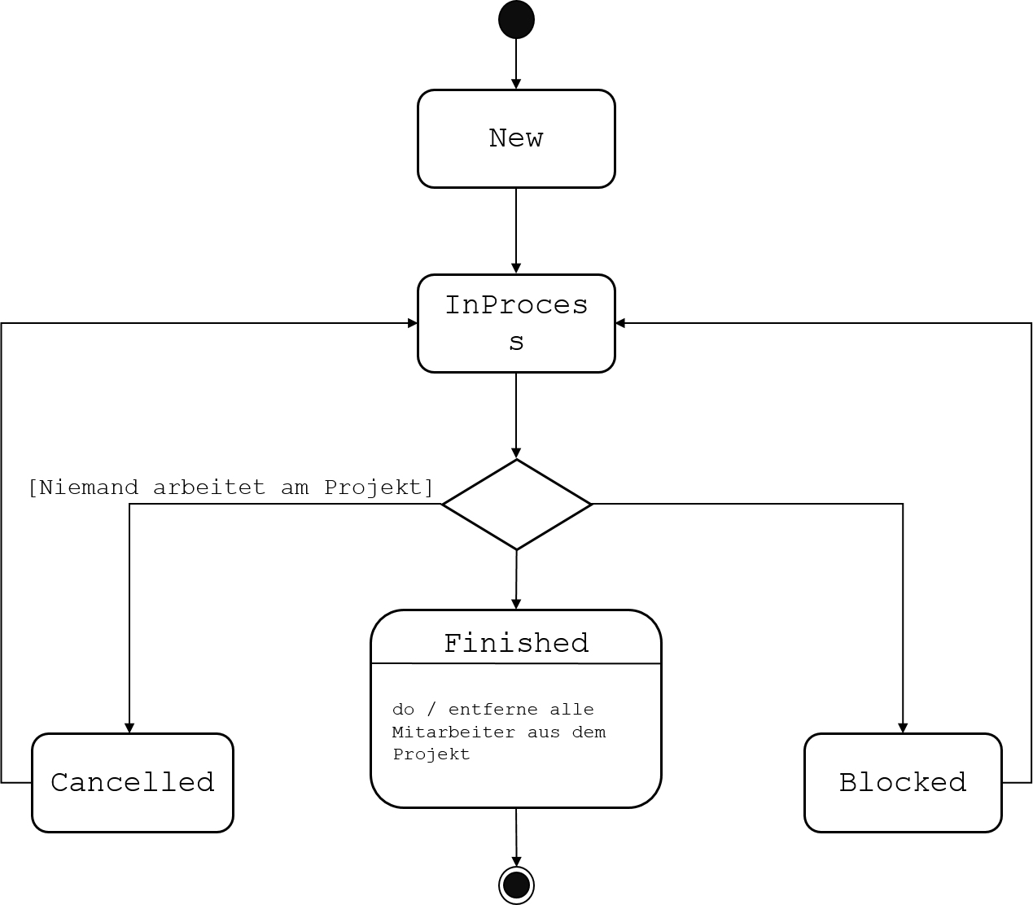
Eine Abfrage über den nächsten oder die nächsten gültigen Status erfolgt über die Methode getNextStatus der Klasse net.gumbix.dba.companydemo.domain.Project.
Ein Statuswechsel erfolgt über die Methode setNextStatus.

Zugriff auf eine spezielle Datenbank
Das Interface net.gumbix.dba.companydemo.db.DBAccess ist die Schnittstelle zur Persistenzschicht. Hier sind alle Methoden für den Zugriff auf die DB definiert, die die Anwendung benötigt. Typische Methoden haben folgendes Muster:
- load<Klasse>(id) lädt ein einzelnes Objekt der Klasse Klasse in den Hauptspeicher. Falls es kein Objekt mit dieser ID gibt, wird eine ObjectNotFoundException geworfen.
- query<Klasse>(<Suchkriterium>) lädt eine Liste von Objekten (leere Liste ist natürlich auch möglich)
- store<Klasse>(object) speichert das Objekt in der Datenbank. Existiert es bereits, wird es aktualisiert.
- delete<Klasse>(object) löscht das Objekt in der Datenbank. Existiert es bereits, wird es aktualisiert.
Die Implementierung net.gumbix.dba.companydemo.jdbc.JDBCAccess realisiert eine JDBC-Umsetzung und net.gumbix.dba.companydemo.db4o.DB4OAccess den Zugriff auf die objektorientierte Datenbank. Welche Interface-Implementierung genommen wird, wird per Auswahl im UI in der Klasse net.gumbix.dba.companydemo.application.console.UI abgefragt. Die abstrakte Klasse AbstractDBAccess enthält einige gemeinsame Methoden, die alle Implementierungen benötigen. Dies sind u.a. das Laden von Employee und Worker-Objekten. Die nachfolgende Abbildung zeigt eine Übersicht.
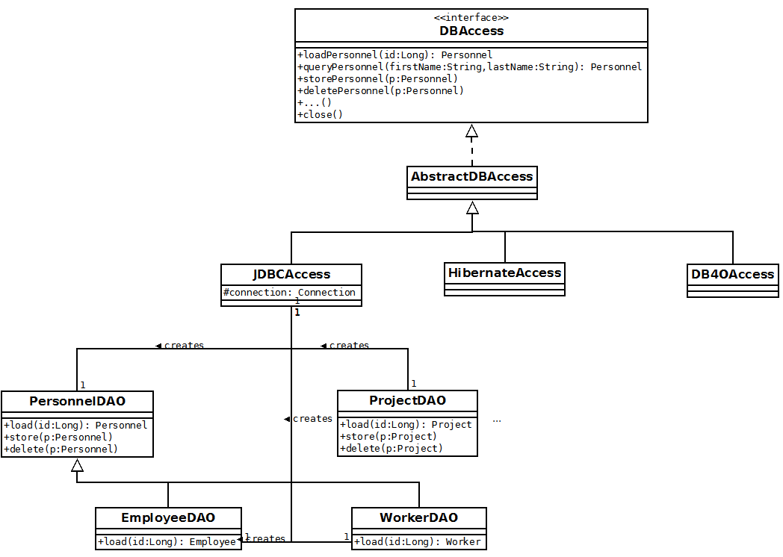

Data-Access-Objects
So genannte Data-Access-Objects (DAO) dienen dazu, jeden Zugriff auf die Persistenzschicht (=Datenbank) zu kapseln. Üblicherweise gibt es zu jeder Domänenklasse für jede Zugriffsart genau ein eigenes DAO. Die Zugriffsarten in unserem Fall sind die MySQL-Datenbank und DB4O. Aber auch eine Serialisierung (java.lang.Serializable) oder das Speichern in einer XML-Datenbank wären denkbar. Alle DAOs befinden sich im Package net.gumbix.dba.companydemo.<dbtype>, wobei dbtype für die entsprechende Datenbankzugriffsart steht.
Jedes DAO hat typische Methoden, die analog zu den Methoden in DBAccess sind:
- load(id) lädt ein einzelnes Objekt in den Hauptspeicher. Falls es kein Objekt mit dieser ID gibt, wird eine ObjectNotFoundException geworfen.
- query(<Suchkriterium>) lädt eine Liste von Objekten (leere Liste ist natürlich auch möglich)
- store(object) speichert das Objekt in der Datenbank. Existiert es bereits, wird es aktualisiert.
- delete(object) löscht das Objekt in der Datenbank. Kann es aufgrund von referentieller Integrität nicht gelöscht werden, wird eine Exception geworfen.
Im Falle der relationalen DB befinden sich im DAO meist SQL-Statements.

DAO für JDBC-Zugriff
Beschreibung folgt.
- DB-Anbindung (Connection)
- Resultset
- Prepared Statements

DAO für DB4O-Zugriff
DB4O benötigt keine eigenen Data-Access-Objects, da der Zugriff bereits direkt in den Methoden der Klasse Db4oAccess erfolgt.

DAO für Hibernate
Beschreibung folgt.

Spezielle Abfragen

Berichte
Untermenu 5 im Hauptmenu der Anwendung beinhaltet eine Reihe von Berichten (im englischen oft Reports). Diese Berichte basieren (meist) auf Abfragen, die die Objekte/Datensätze in der Datenbank filtern.

„Statistik“
Der Bericht zeigt jeweils die Anzahl der Mitarbeiter, Arbeiter, Projekte, Abteilungen und Firmenwägen des Unternehmens. Jedem berechneten Wert liegt eine eigene SQL-Abfrage zugrunde.
Beispiel einer SQL-Abfrage:
select count(*) from Mitarbeiter;

„Projektübersicht“+
Der Bericht listet alle Projekte an denen gearbeitet wird und listet dazu alle am Projekt beteiligten Mitarbeiter.
Zugrunde liegende Abfrage in SQL:
select distinct p.projektId
from projekt as p
join mitarbeiterarbeitetanprojekt as mp on p.projektId = mp.projektId
join mitarbeiter m on mp.personalNr = m.personalNr
order by p.projektId asc;
Anschließend werden zu jedem Projekt über die Tabelle MitarbeiterArbeitetAnProjekt die Mitarbeiter geladen.

„Organigramm“
Der Bericht listet hierarchisch alle Mitarbeiter jeweils unter ihrem Vorgesetzten auf.
Zugrunde liegende Abfrage in SQL:
select boss.personalNr, boss.vorname, boss.nachname, subordinate.personalNr, subordinate.vorname, subordinate.nachname
from mitarbeiter as boss
join mitarbeiter as subordinate on boss.personalNr = subordinate.vorgesetzterNr
order by boss.personalNr asc

In einer HashMap wird als Schlüssel die Personalnummer eines Vorgesetzten und als Wert eine Liste mit den Personalnummern seiner Untergeordneten Mitarbeiter als Rückgabe zu Verarbeitung am UI gespeichert.

„Firmenwagenübersicht“
Der Bericht listet in einer zufälligen Reihenfolge die Nummernschilder aller Firmenwägen mit den zugehörigen Fahrern auf (Personalnummer, Vor- und Nachname). Ist einem Firmenwagen kein Halter zugeordnet, wird er stattdessen als „allgemeiner Firmenwagen“ geführt. Der Fahrer des Firmenwagens ist in der Klasse CompanyCar im Attribut driver gespeichert.
Zugrunde liegende Abfrage in SQL:
select nummernschild from Firmenwagen;
Über die DAO-Klassen werden die zugehörigen Objekte der Klasse Firmenwagen geladen. Die Objekte werden in einer ArrayList der UI zurückgegeben.

SQL-Abfragen

Zum Ausprobieren
In der Skript-Datei ./sql/firmenwelt/some-queries.sql sind eine Reihe von SQL-Abfragen zum Ausprobieren zu finden. In der MySQL Workbench z.B. kann einfach der Cursor auf die Abfrage bewegt und CTRL-RETURN gedrückt werden. Nicht vergessen, zuvor die Datenbank firmenwelt auszuwählen.

Test in Moodle
In Planung: In jedem Semester wird auch ein unverbindlicher Test in Moodle angeboten, in dem die Fertigkeit SQL-Abfragen zu formulieren überprüft wird.

Hinweise für Entwickler und Autoren
Beschreibung folgt.

Unit Tests mit der HSQLDB Datenbank

HSQLDB Allgemein
HSQLDB ist eine vollständig in Java implementierte Datenbank die über JDBC angesprochen werden kann. Es ist möglich Datenbanken nur zur Laufzeit zu erhalten oder in Dateien zu speichern. HSQLDB kann innerhalb einer Java Applikation gestartet werden oder auf einem eigenständigen Server laufen. Die Hauptanwendung von HSQLDB liegt im Bereich von Tests

Ziele der Integration
Unit Tests von Objekten die auf die Daten aus der Datenbank angewiesen sind, können sich schwierig gestalten, wenn die einzige Datenquelle die produktive Datenbank ist oder wenn vor jedem Durchlauf der Unit Tests eine Mock Datenbank mit wohl definierten Daten gestartet werden müsste.
HSQLDB soll in DBA-CompanyDemo so integriert sein, dass Unit Tests automatisch gegen eine Datenbank ausgeführt werden können die nur zur Laufzeit existiert und wohldefinierte Mock Daten enthält. Wohldefiniert meint hier, Daten von denen der Entwickler des Unit Test weiß, wie sie aussehen. Mock Daten bedeutet, dass es sich nicht um echte Daten handelt.

Umsetzung – Konzept
Hinweis: Alle im folgenden Abschnitt erwähnten Klassen befinden sich im Paket net.gumbix.dba.companydemo.test.
Zur Verwendung von HSQLDB ist die Aufnahme des entsprechenden JARs ins Projekt notwendig. Es wurde Version 2.3.1 von hsqldb.jar ins Projekt mit aufgenommen (http://hsqldb.org/).
Um eine HSQLDB zur Laufzeit zu erzeugen, muss lediglich eine Connection mit einer entsprechenden URL erzeugt werden:
Connection connection =
DriverManager.getConnection("jdbc:hsqldb:mem:mymemdb“, user, pwd);
Erstellt eine Verbindung zu einer HSQLDB Datenbank, die ausschließlich zur Laufzeit existiert.
Das JDBD Testdouble
Um Unit Tests den Zugang zu einer HSQLDB (Mock) Datenbank „unterzuschieben“ wird dieser als Mock-Objekt (auch Testdouble genannt) in der Klasse JdbcAccessTestDouble realisiert. JdbcAccessTestDouble ist eine Unterklasse von JdbcAccess. Wird eine Instanz von JdbcAccessTestDouble erzeugt, wird eine Verbindung zur HSQLDB erzeugt. Es werden alle benötigten Tabellen erzeugt und Rechte vergeben (Methode createMockTables). Da HSQLDB nicht dieselbe SQL Syntax wie MySQL unterstützt waren im Vergleich zum SQL Skript zum Erzeugen der Datenbank (3.5.1 ./sql/create-db.sql) und erstellen der Tabellen (3.5.1 ./sql/create-tables.sql) auf dem MySQL Server einige Anpassungen nötig. Nach diesem Setup der Datenbank werden genau die Daten erzeugt, die in dem im Parameter testDataGenerator übergebenen Objekt definiert sind.
Der TestDataGenerator
Das Interface TestDataGenerator definiert die Methode createMockData. Sie legt Beispieldaten in dem ihr übergebenen Access Objekt an. Implementierungen von TestDataGenerator werden an JdbcAccessTestDouble übergeben, um dort wohldefinierte Daten (zu Testzwecken) erzeugen zu lassen.
Die Implementierung TestDataGeneratorStandard erzeugt dieselben Daten, wie es das Skript ./sql/create-data.sql (3.5.1) in einer MySQL Datenbank tun würde.

Umsetzung – Verwendung in Unit Test
Um nun also einen Unit Test mit wohldefinierten Testdaten zu schreiben, bedarf es drei Schritten des Testsetups
- Erstellung einer Implementierung von TestDataGenerator und Implementierung der Methode createMockData so, dass die gewünschten Daten für den Test erzeugt werden.
- Instanziierung von JdbcAccessTestDouble mit Übergabe einer Instanz der Implementierung von TestDataGenerator aus Schritt 1.
- Nun muss nur noch das JdbcAccessTestDouble an ein DAO übergeben werden (natürlich abhängig davon was getestet wird) und alle weiteren Datenbankoperationen finden auf der Mock Datenbank statt
Quellcode Beispiele für ein Unit Test Setup finden sich in der Klasse TestQueries.

Features
Nächste wichtige Features:
- Hibernate-Anbindung
- Scala + JDBC
- Scala + DB4O
- Web-Frontend?

Dokument
Für das Word-Dokument wird ein LaTeX-Zeichensatz benötigt. Installieren Sie hierzu die Truetype-Fonts aus der Zip-Datei unter http://www.truetex.com/um.zip in das Windows-Font-Verzeichnis (z.B. c:\Windows\Fonts unter Windows 7). Fehlen diese ttf-Dateien, wird das Word-Dokument alternativ im Zeichensatz Times New Roman dargestellt, was natürlich nicht schlimm ist.

DB-Export
Das Skript ./sql/create-data.sql und die Erzeugung der Beispieldaten über die Java-API net.gumbix.dba.companydemo.test.ExampleData lässt sich am besten synchron halten, indem die Daten über die API erzeugt werden und dann aus MySQL exportiert werden. Z.B. geht dies gut über Toad und Tools/Export/Export Wizard.

Changelog
Datum | Änderer | Änderung
16.12.2013 | Maximilian Nährlich | - Kapitel 3.4.5 Erweiterung der Datenbank hinzugefügt  - Aktualisierung Abbildung 1. Tabellen  - Kapitel 4.3.3 Geschäftslogik der Domäne hinzugefügt  - Unterkapitel zu 5.1 hinzugefügt  - Kapitel 6: „Unit Tests mit der HSQLDB Datenbank“ hinzugefügt

Danksagung
An diesem Dokument und am CompanyDemo-Projekt haben folgende Personen mitgewirkt. Vielen Dank an alle!
Name | E-Mail | Zeitraum | Was?
Markus Gumbel | m.gumbel@hs-mannheim.de | permanent | Alles und Nichts
Marius Czardybon | m.czardybon@googlemain.com | Wintersemester ‘10/11 | JDBC- und DB4O-Implementierung
Patrick Sturm | patrick-sturm@gmx.net | Sommersemester ‘10 | User-Interface und Beispieldaten
Sven Haag | sven-haag@gmx.de | Sommersemester ‘10 | User-Interface und Beispieldaten
Maximilian  Nährlich | m.naehrlich@outlook.com | Wintersemester ‘13/14 | Projektübersicht,  Organigramm,  ProjektStatus, HSQLDB

